Manual de usuario: SISMAN Mantenimiento
Versión 1.0 · 2026-10-23 · Para planificadores y especialistas de mantenimiento

1. Qué es SISMAN Mantenimiento
SISMAN Mantenimiento organiza el mantenimiento preventivo de la planta en tres pasos:
Paso | Qué es | Ejemplo
Mantenimiento preventivo (MP) | Un trabajo que se repite con una frecuencia | «Lubricar rodamientos del rodillo principal, cada mes»
Fecha programada | El día en que toca hacer ese MP | «El 30/10»
Orden de trabajo (OT) | La orden que se genera para ejecutar el MP en esa fecha | «OT 4: lubricar rodamientos el 30/10, prioridad Alta»

El sistema se usa desde el navegador. No hace falta instalar nada.

1.1 Perfiles
Cada persona entra con un usuario, y su perfil decide qué puede hacer:
Tarea | Planificador | Especialista
Ver mantenimientos preventivos, órdenes de trabajo y planning | Sí | Sí
Registrar y editar mantenimientos preventivos | Sí | No
Aprobar mantenimientos preventivos | Sí | No
Programar y eliminar fechas | Sí | No
Generar órdenes de trabajo | Sí | No
Cambiar el estado de una orden de trabajo | Sí | No
Exportar órdenes de trabajo a Excel | Sí | No

Las acciones que un perfil no puede hacer no aparecen en su pantalla.

1.2 Estados de un mantenimiento preventivo
Estado | Significa | Qué se puede hacer
Nuevo | Recién registrado | Editarlo y aprobarlo
Modificado | Se editó después de registrarlo o de aprobarlo | Aprobarlo de nuevo
Aprobado | Listo para programarse | Programar fechas y generar órdenes de trabajo

1.3 Estados de una orden de trabajo
La OT nace en Pendiente y solo puede pasar a los estados de esta tabla. El sistema muestra únicamente los cambios permitidos desde el estado actual.
Desde | Puede pasar a
Solicitud | En programación
En programación | Pendiente
Pendiente | Concluido o Anulación
Concluido | Pendiente (reabrir)
Anulación | Concluido por anulación
Concluido por anulación | No admite más cambios

2. Acceso al sistema

2.1 Iniciar sesión
1. Abra en el navegador la dirección que le indique el área de sistemas.
2. Escriba su usuario y su clave.
3. Pulse Ingresar.

Pantalla de inicio de sesión
Si el usuario o la clave no son correctos, aparece el aviso «Usuario o clave incorrectos.» Por seguridad, el aviso no indica cuál de los dos está mal.
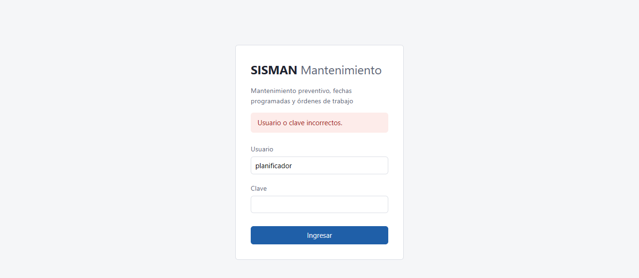
Aviso de usuario o clave incorrectos

2.2 El menú
Arriba de cada pantalla está el menú, con tres opciones:
- Mantenimientos preventivos
- Órdenes de trabajo
- Planning
A la derecha se ven su usuario y su perfil, y el botón Salir.

2.3 Cerrar sesión y sesión vencida
- Pulse Salir para terminar. Hágalo siempre si usa una PC compartida.
- Por seguridad, la sesión vence a los 30 minutos de iniciada. Cuando vence, el sistema lo lleva al inicio con el aviso «La sesión venció. Vuelva a iniciar sesión.» Lo que no llegó a guardar debe ingresarlo otra vez.

Aviso de sesión vencida

2.4 Avisos
Después de cada acción aparece un aviso arriba de la pantalla:
- Verde: la acción se hizo, por ejemplo «El MP-0000031 quedó aprobado.»
- Rojo: la acción no se hizo y el aviso dice por qué, por ejemplo «La fecha de inicio debe ser posterior a hoy.» Nada queda grabado a medias.

3. Perfil Planificador

3.1 Consultar mantenimientos preventivos
1. En el menú, elija Mantenimientos preventivos.
2. Para buscar, escriba el código (o parte de él, por ejemplo MP-00000), elija un estado y pulse Buscar. Limpiar quita los filtros.
3. La lista muestra 50 por página. Use Siguiente y Anterior para moverse; los filtros se mantienen.
4. Pulse el código de un MP para ver su detalle.
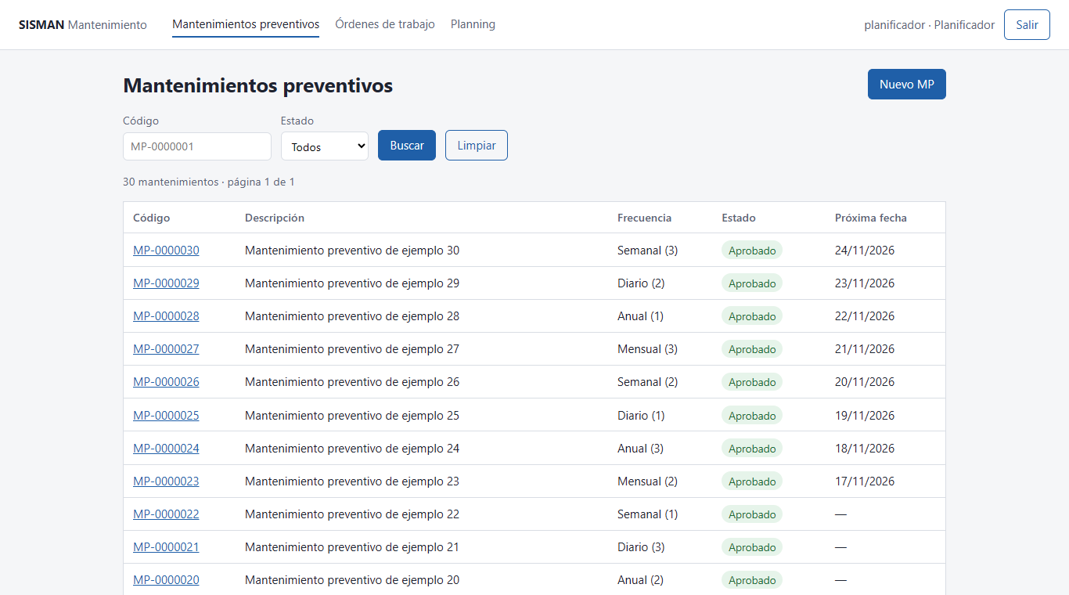
Lista de mantenimientos preventivos

3.2 Registrar un mantenimiento preventivo
1. En la lista de mantenimientos preventivos, pulse Nuevo MP.
2. Complete el formulario:
Campo | Qué poner | Obligatorio
Descripción | Qué hay que hacer, hasta 200 caracteres | Sí
Máquina | La máquina donde se hace el trabajo | Sí
Sistema | El sistema de esa máquina | No
Equipo | El equipo de ese sistema | No
Tipo de trabajo | Lubricación, inspección, limpieza, ajuste, cambio de repuesto | Sí
Fuente de información | De dónde sale el trabajo (manual del fabricante, historial de fallas, experiencia del operador) | Sí
Oportunidad de intervención | Cuándo se puede hacer (máquina detenida, cambio de turno, parada programada) | Sí
Especialidad | Mecánica, eléctrica, electrónica, instrumentación | Sí
Frecuencia | Diario, semanal, mensual o anual | Sí
Cada (valor) | Cada cuántas unidades de la frecuencia (por ejemplo, «cada 2» semanas) | Sí
Mes | El mes, solo si la frecuencia es mensual o anual | Según frecuencia

3. Pulse Registrar.
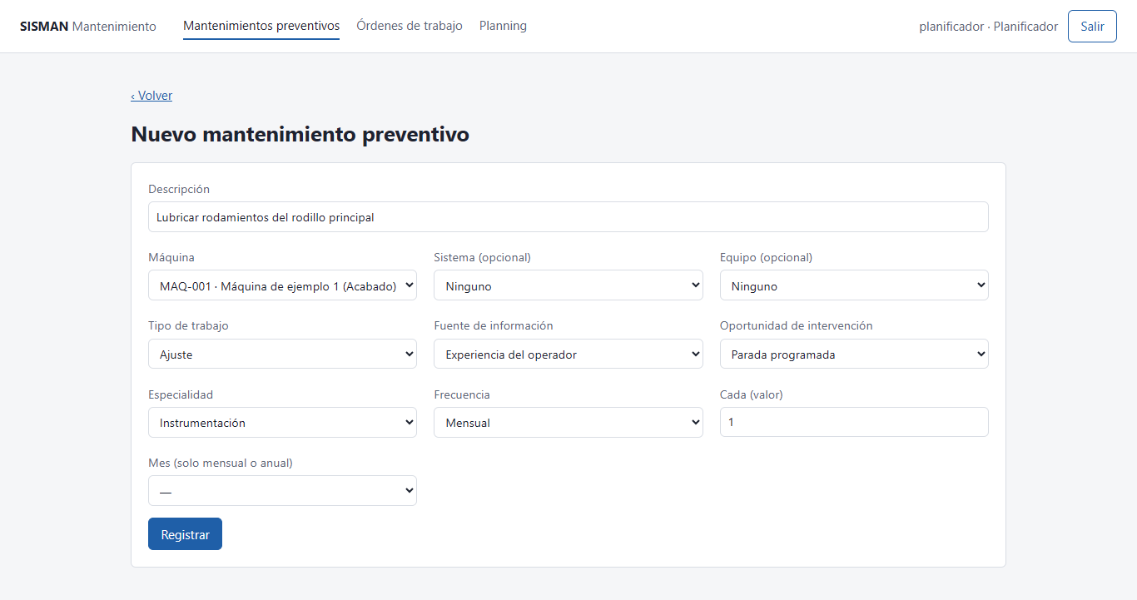
Formulario de nuevo mantenimiento preventivo
Si falta un dato, el sistema lo indica y no registra nada. Por ejemplo, con frecuencia mensual sin mes:
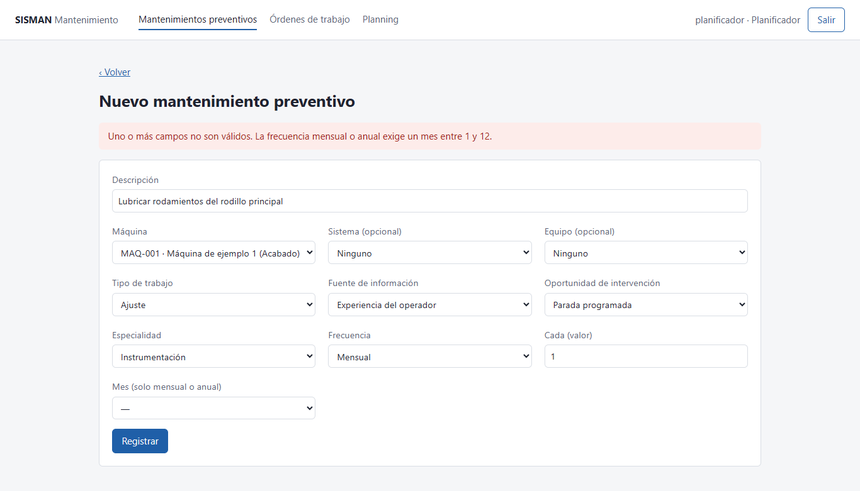
Aviso de mes obligatorio
Al registrarlo, el sistema le asigna un código (MP- y siete dígitos) y lo deja en estado Nuevo:
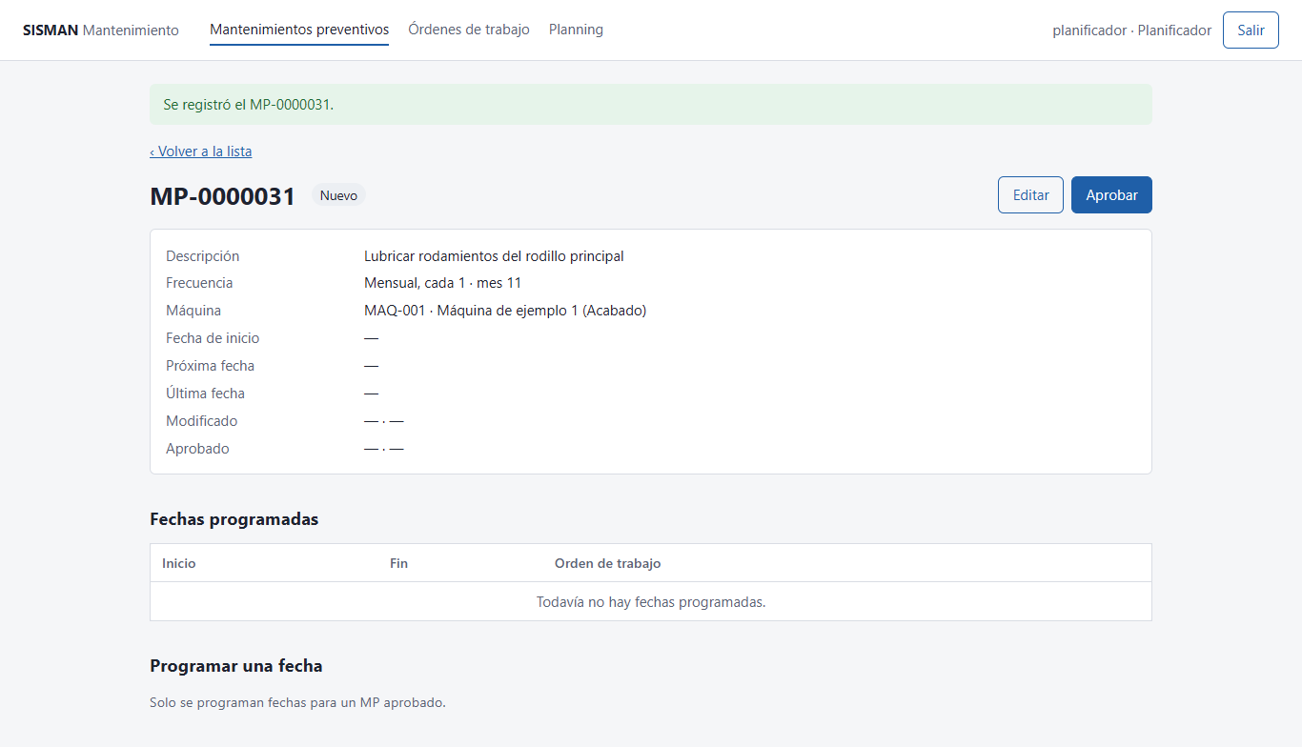
Mantenimiento preventivo registrado
El sistema y el equipo se eligen de listas agrupadas por máquina. Si elige un equipo que no pertenece al sistema o a la máquina indicada, el sistema lo rechaza con un aviso.

3.3 Editar un mantenimiento preventivo
1. En el detalle del MP, pulse Editar.
2. Cambie lo necesario y pulse Guardar cambios.
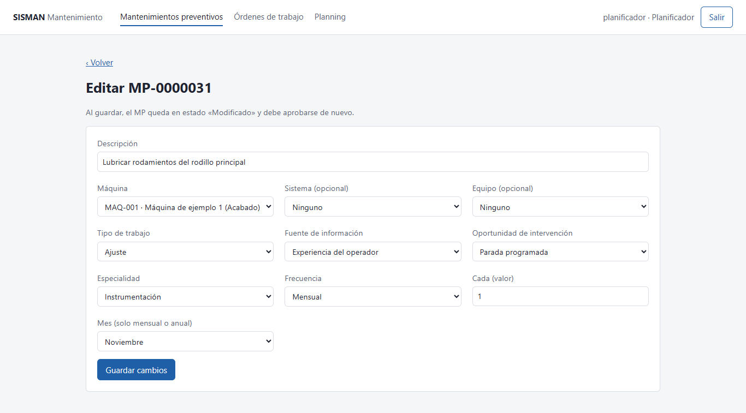
Edición de un mantenimiento preventivo
Al guardar, el MP queda en estado Modificado, con su usuario y la hora. Un MP modificado debe aprobarse de nuevo antes de programarle fechas.

3.4 Aprobar un mantenimiento preventivo
1. En el detalle de un MP Nuevo o Modificado, pulse Aprobar.
2. El estado pasa a Aprobado y se registran su usuario y la hora.
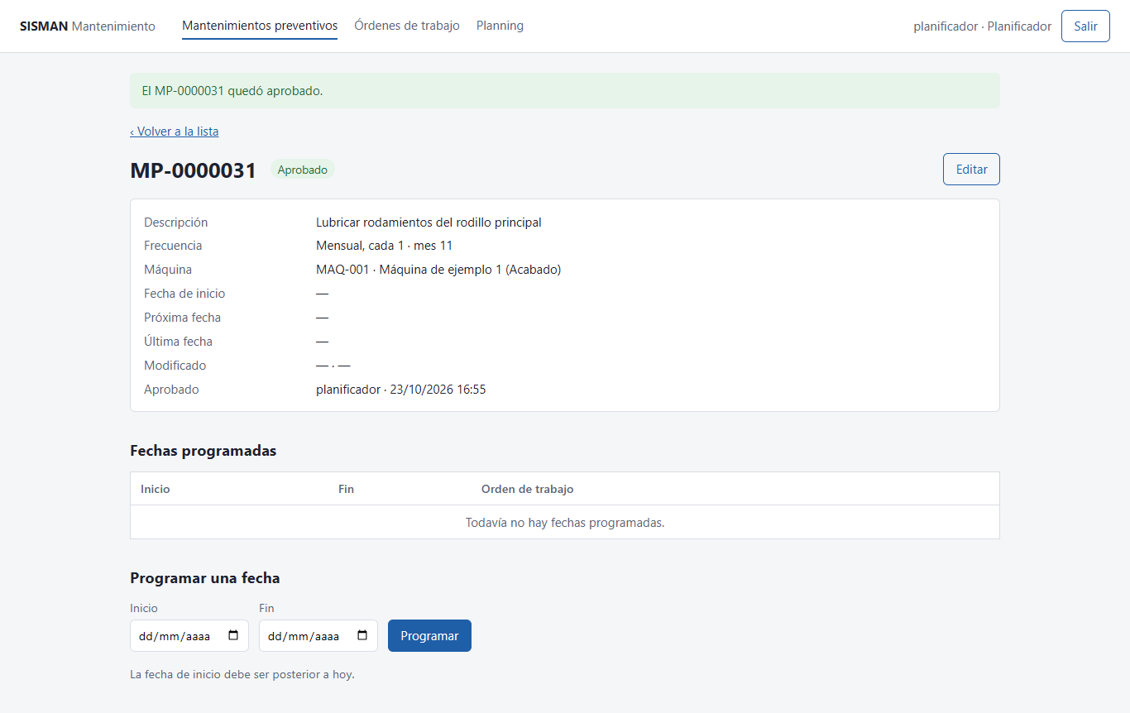
Mantenimiento preventivo aprobado
Un MP que ya está aprobado no muestra el botón Aprobar.

3.5 Programar una fecha
Solo se programan fechas para un MP Aprobado.
1. En el detalle del MP, en Programar una fecha, elija el inicio y el fin.
2. Pulse Programar.
Reglas:
- La fecha de inicio debe ser posterior a hoy.
- El inicio no puede ser posterior al fin.
- No se puede repetir el mismo día de inicio en el mismo MP.
Si no se cumple una regla, aparece un aviso rojo y no se graba nada:
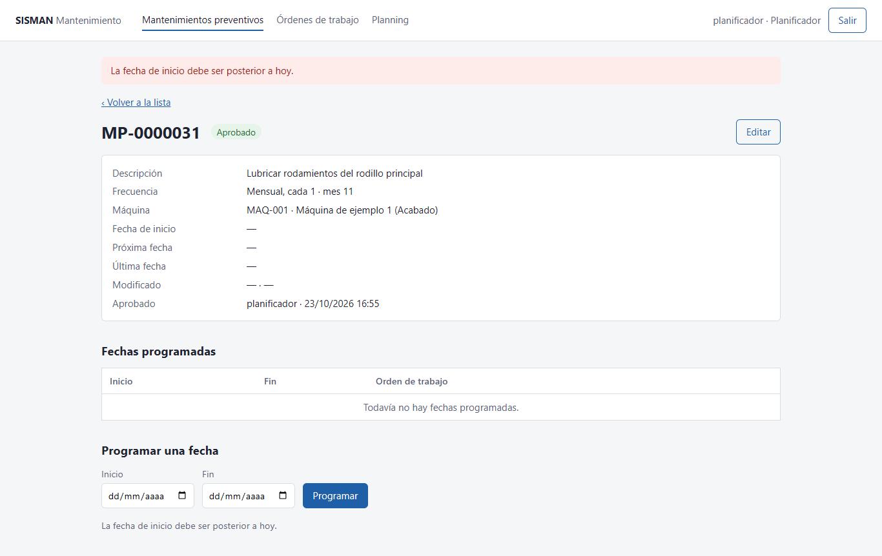
Aviso de fecha de inicio no válida
Las fechas programadas aparecen en la tabla Fechas programadas, con «Sin OT» hasta que se genere su orden de trabajo:
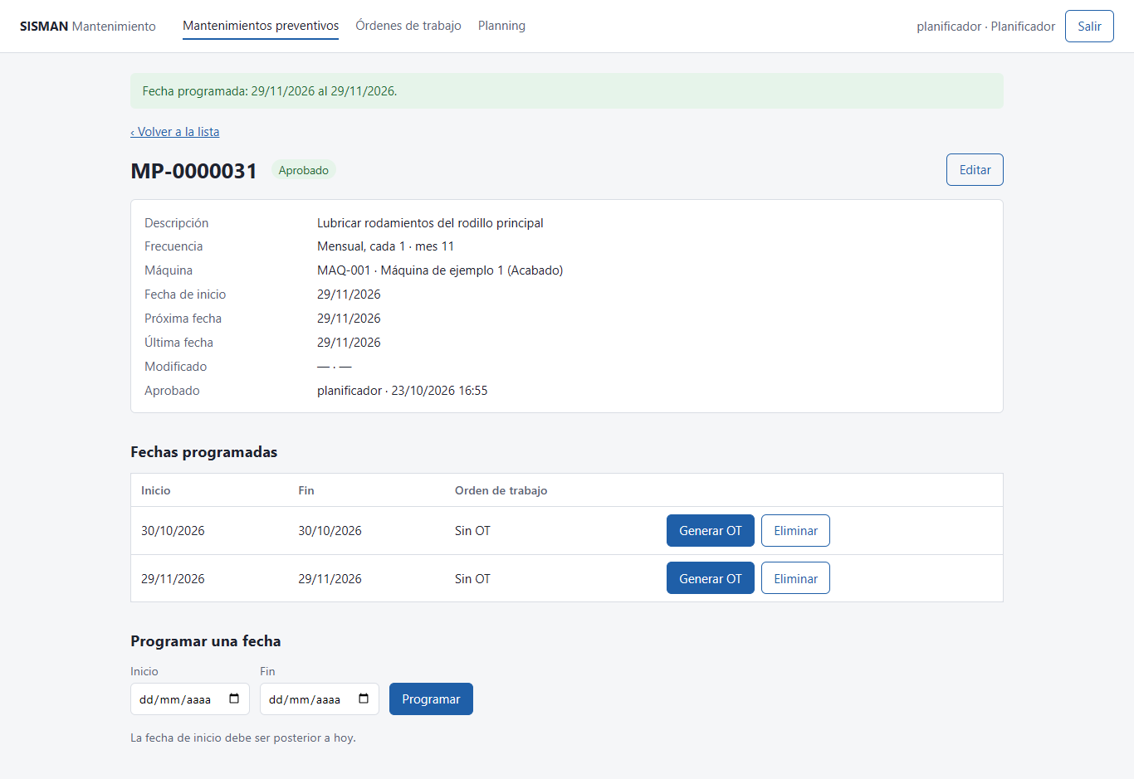
Fechas programadas de un mantenimiento preventivo
Al programar una fecha, el MP actualiza su fecha de inicio, su próxima fecha y su última fecha con la fecha recién programada.

3.6 Eliminar una fecha
1. En Fechas programadas, pulse Eliminar en la fecha que quiere quitar.
2. Confirme en el mensaje del navegador.
Solo se pueden eliminar las fechas que todavía no tienen OT. Las que ya la tienen no muestran el botón.

3.7 Generar una orden de trabajo
1. En Fechas programadas, pulse Generar OT en la fecha que corresponde.
2. El sistema crea la OT y lo lleva a su detalle.
La OT nace con:
- Estado Pendiente, prioridad Alta y tipo Preventivo.
- La descripción, la máquina y los datos del MP.
- Como fecha objetivo, el inicio de la fecha programada.
El número de OT es único: aunque varias personas generen órdenes al mismo tiempo, nunca se repite.
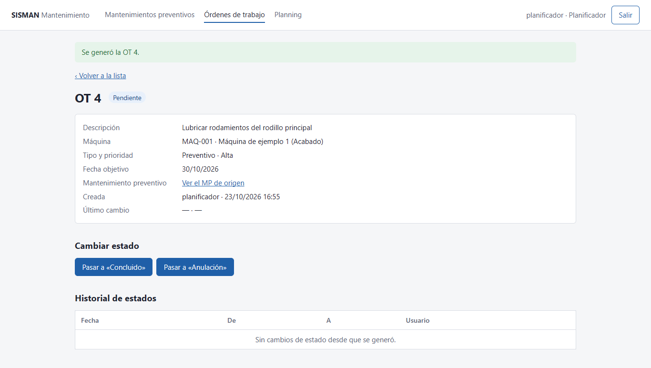
Orden de trabajo generada

3.8 Cambiar el estado de una orden de trabajo
1. En el detalle de la OT, en Cambiar estado, pulse el botón del estado al que quiere pasar. Solo aparecen los cambios permitidos (ver 1.3).
2. El cambio queda en el Historial de estados, con la fecha, el estado anterior, el nuevo y su usuario.
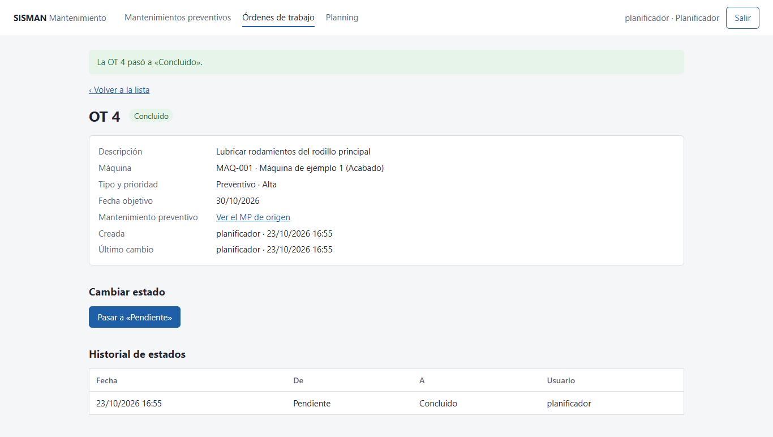
Orden de trabajo concluida con su historial
Una OT Concluida se puede reabrir (pasar a Pendiente) si el trabajo debe rehacerse.

3.9 Consultar órdenes de trabajo
1. En el menú, elija Órdenes de trabajo.
2. Filtre por número o estado y pulse Buscar.
3. La lista está ordenada de la OT más reciente a la más antigua y muestra 50 por página.
4. Pulse el número para ver el detalle.
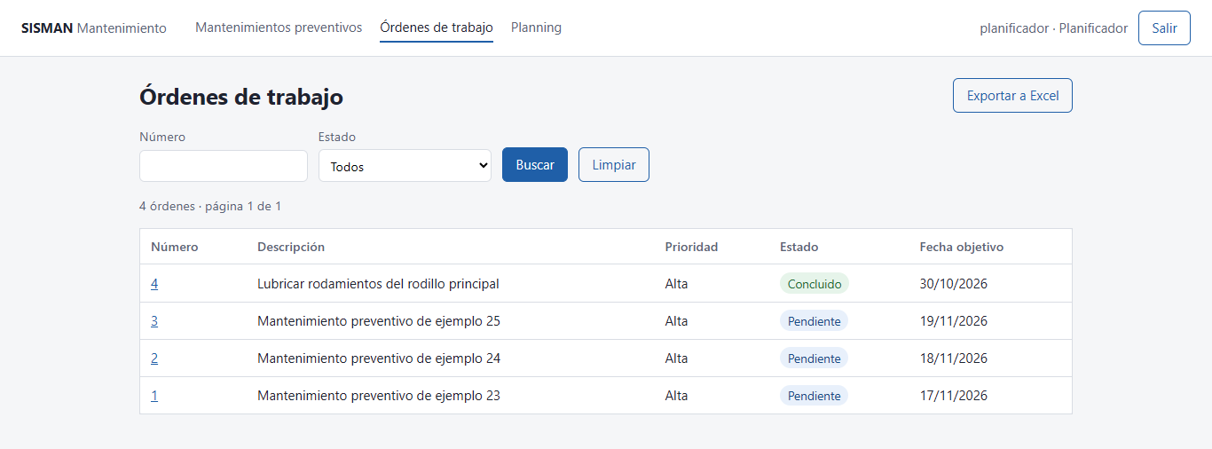
Lista de órdenes de trabajo
Ejemplo con el filtro de estado «Concluido»:
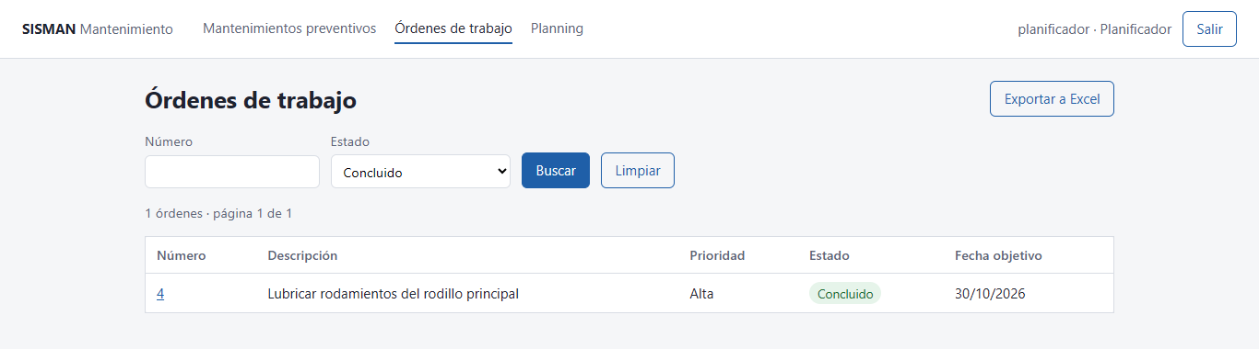
Órdenes de trabajo filtradas por estado

3.10 Exportar órdenes de trabajo a Excel
1. En Órdenes de trabajo, aplique los filtros que quiera.
2. Pulse Exportar a Excel.
3. El navegador descarga un archivo .xlsx con todas las OT del filtro, no solo las de la página que está viendo.
El archivo tiene una fila por OT con su número, estado, prioridad, tipo, descripción, fecha objetivo y quién la creó o la cambió. Si el filtro abarca más de 10 000 órdenes, el sistema le pide afinarlo.

3.11 Planning
1. En el menú, elija Planning.
2. El calendario muestra, para cada día del mes, cuántos mantenimientos preventivos hay programados que todavía no tienen OT. Los días con trabajo aparecen resaltados y el día de hoy, con un borde.
3. Use Mes anterior y Mes siguiente para cambiar de mes.
4. Filtre por planta, área, máquina o especialidad y pulse Filtrar.
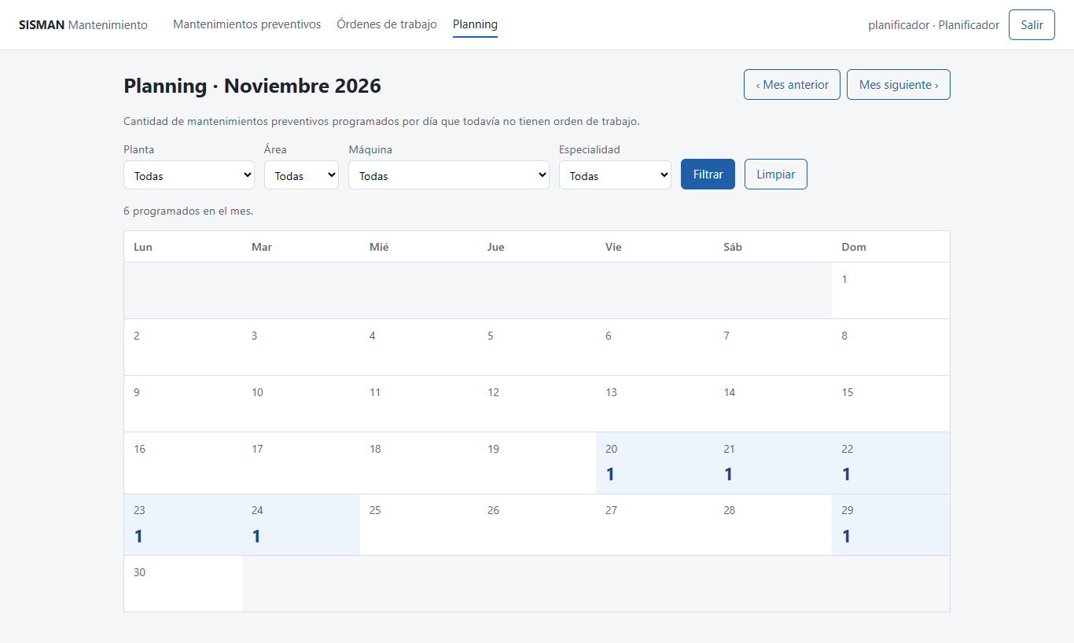
Planning mensual
El planning sirve para ver la carga de trabajo pendiente de generar: cuando se genera la OT de una fecha, esa fecha deja de contarse.

4. Perfil Especialista
El especialista consulta: ve los mismos mantenimientos preventivos, órdenes de trabajo y planning que el planificador, pero sin botones para registrar, editar, aprobar, programar, generar, cambiar estado ni exportar.

4.1 Consultar mantenimientos preventivos
Igual que en 3.1, pero sin el botón Nuevo MP:
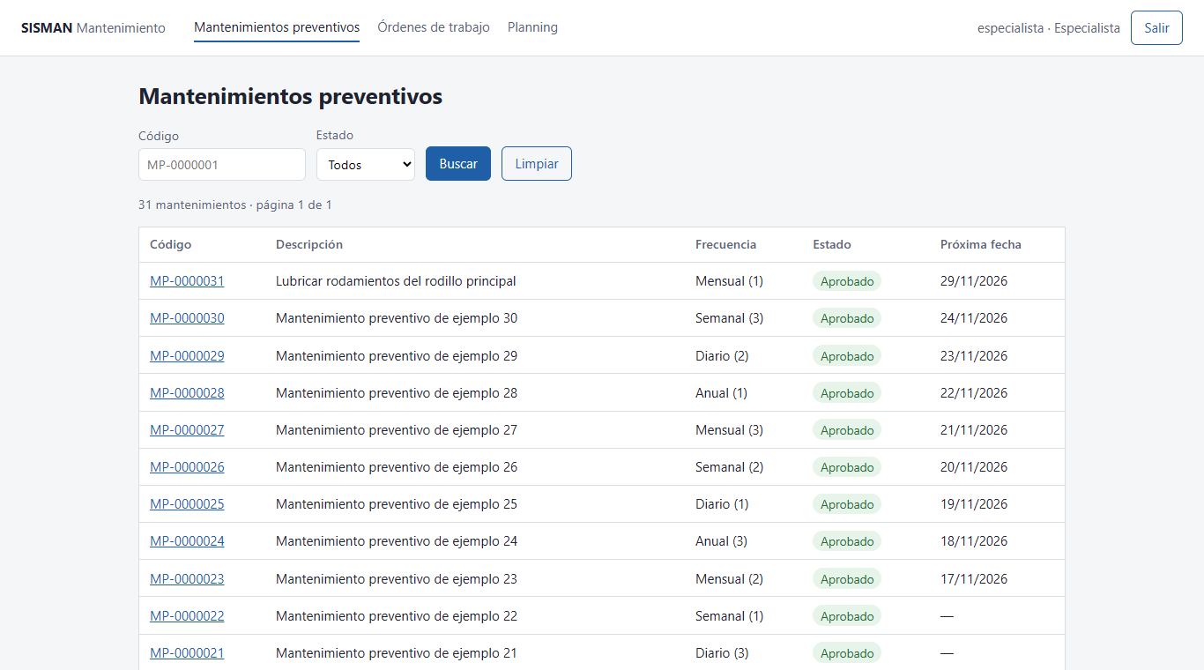
Lista de mantenimientos preventivos del especialista
En el detalle ve los datos y las fechas programadas, con el número de OT de cada una:
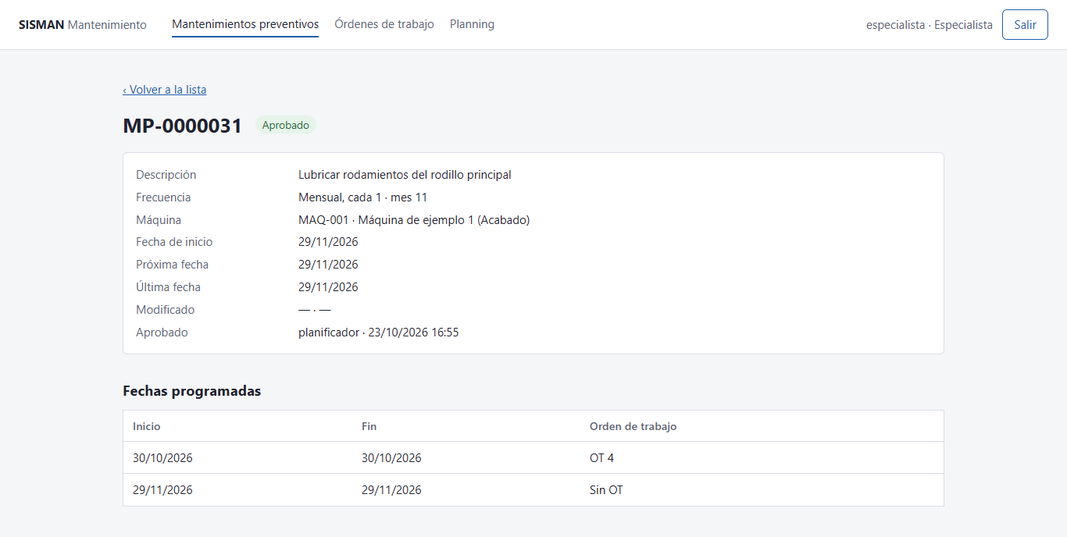
Detalle de mantenimiento preventivo del especialista

4.2 Consultar órdenes de trabajo
Igual que en 3.9. En el detalle ve el historial de estados, pero no la sección Cambiar estado:
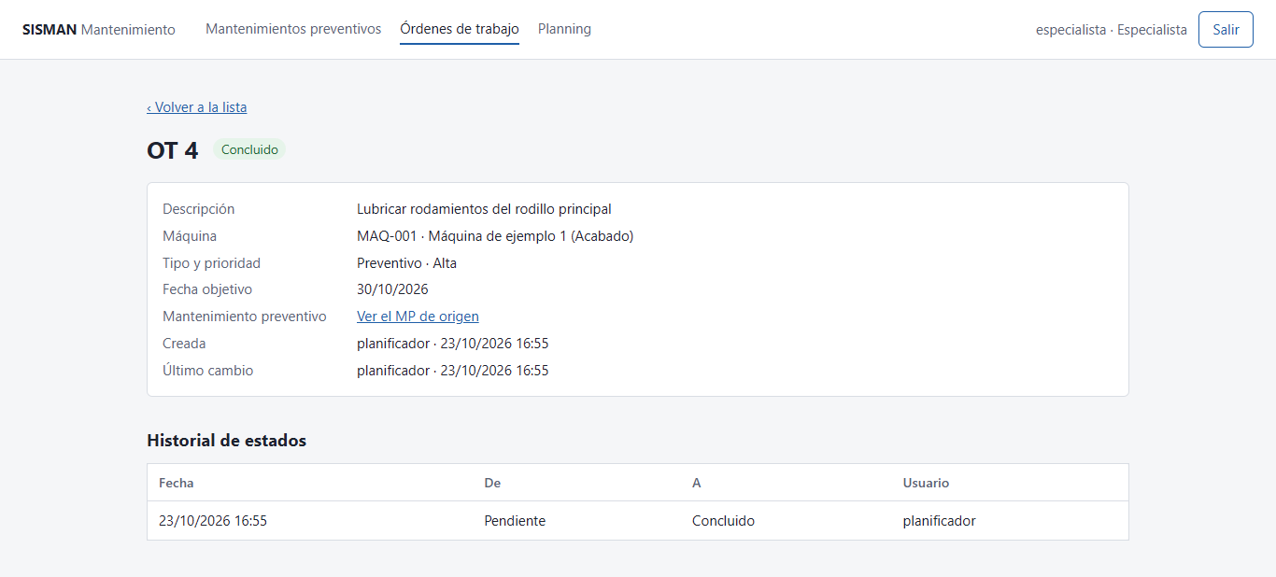
Detalle de orden de trabajo del especialista

4.3 Planning
Igual que en 3.11.

5. Avisos frecuentes
Aviso | Qué significa | Qué hacer
Usuario o clave incorrectos. | Los datos no coinciden | Revise mayúsculas y vuelva a intentar; si sigue, pida ayuda a sistemas
La sesión venció. Vuelva a iniciar sesión. | Pasaron 30 minutos desde que inició sesión | Inicie sesión de nuevo y repita lo que no se guardó
La frecuencia mensual o anual exige un mes entre 1 y 12. | Eligió mensual o anual sin indicar el mes | Elija el mes
No existe el equipo (o no pertenece al sistema) indicado. | El equipo elegido es de otro sistema o máquina | Elija un equipo del sistema y la máquina correctos
El MP-… ya está aprobado. | El MP ya estaba aprobado | Nada; si cambió algo, edítelo y apruébelo de nuevo
El MP-… no está aprobado. | Intentó programar o generar con un MP sin aprobar | Apruebe el MP primero
La fecha de inicio debe ser posterior a hoy. | Eligió hoy o un día pasado | Elija una fecha a partir de mañana
Ya existe una fecha programada con ese inicio. | Ese MP ya tiene una fecha con ese día de inicio | Elija otro día
La fecha ya tiene una orden de trabajo. | La fecha ya generó su OT | Busque la OT en «Órdenes de trabajo»
No se puede pasar de «…» a «…». | Ese cambio de estado no está permitido | Revise la tabla de 1.3
Su perfil no permite esta operación. | Su perfil no tiene permiso | Pida la acción a un planificador
No se pudo conectar con la API. | El servicio del sistema no responde | Avise al área de sistemas

6. Preguntas frecuentes
¿Puedo deshacer una aprobación?
No directamente. Si edita el MP, vuelve a quedar «Modificado» y debe aprobarse otra vez.
¿Por qué no veo el botón «Generar OT»?
Hay tres motivos posibles: el MP no está aprobado, la fecha ya tiene OT o su perfil es Especialista.
¿Por qué no veo el botón «Eliminar» en una fecha?
Porque esa fecha ya tiene una orden de trabajo.
¿Se puede anular una OT?
Sí, desde Pendiente: Pasar a «Anulación» y luego Pasar a «Concluido por anulación».
¿Quién hizo un cambio?
En el detalle del MP figuran quién lo modificó y quién lo aprobó, y en el detalle de la OT, el historial de estados con el usuario de cada cambio.
¿Qué pasa si dos personas generan una OT al mismo tiempo?
Cada una recibe un número distinto. Si las dos intentan generar la OT de la misma fecha, solo una lo logra; la otra ve el aviso «La fecha ya tiene una orden de trabajo.»

7. Glosario
Término | Significado
MP | Mantenimiento preventivo
OT | Orden de trabajo
Fecha programada | Día en que toca ejecutar un MP
Fecha objetivo | Fecha en que debe hacerse una OT; es el inicio de su fecha programada
Planning | Calendario con la carga de MP programados sin OT
Perfil | Conjunto de permisos de un usuario: Planificador o Especialista

Historial de versiones: v1.0 — primera versión, con pantallas capturadas del sistema el 2026-10-23.

